Отчеты Продаж за период
Продажи с 01.01.2019 по 31.03.2019 ЗА ПЕРИОД РАБОТЫ РН ПРОДАЖИ

Номенклатура | Кол-во | Себест-есть | Продажа | Прибыль
Куртка Замешвая | 3 | 300 | 620 | 320
Портсигар | 3 | 30 | 50 | 20
Доставка | 1 |  | 100 | 100

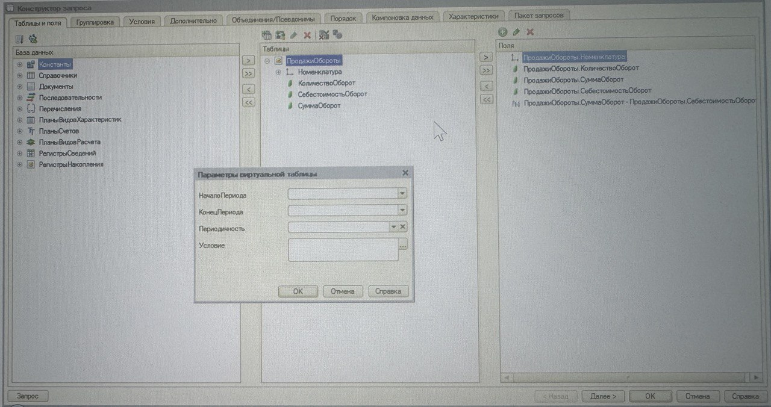
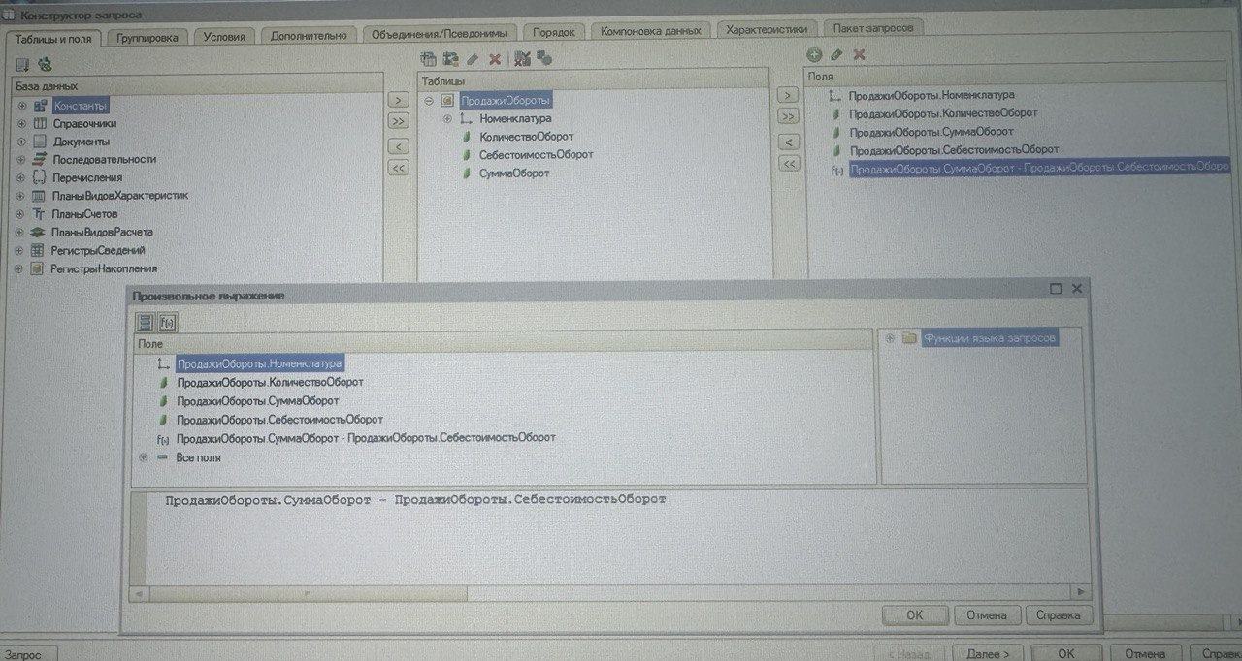
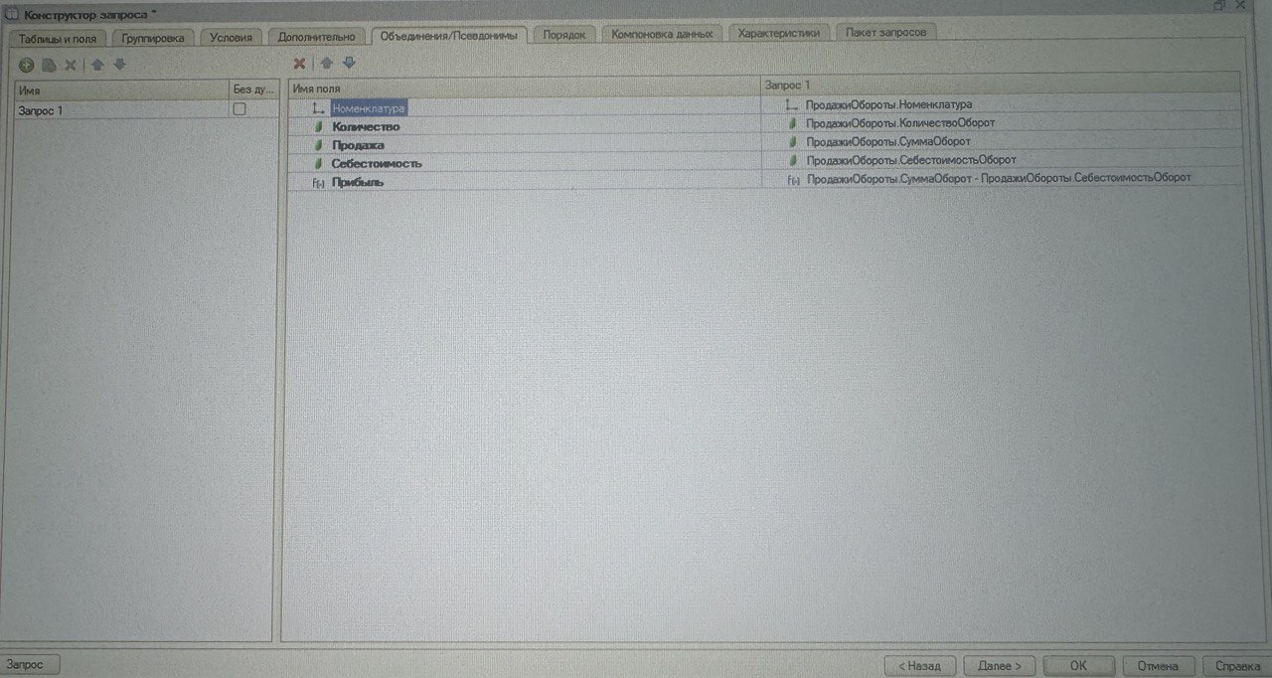
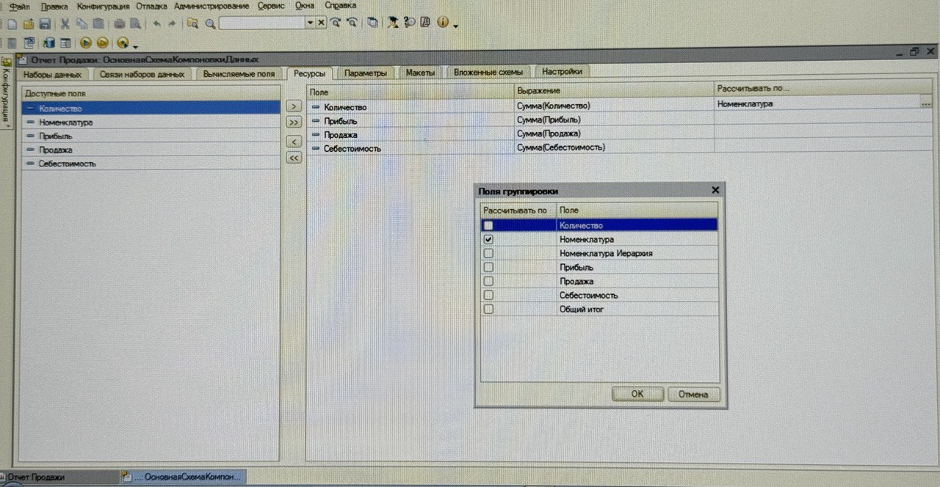

ГРУППИРОВОК НЕТ – Ресурсы можно и не выбирать, в этом случае

